Resumen ejecutivo

PROYECTO FINAL DIAGRAMA DE FLUJO EN RAPTOR

Este trabajo es realizado para poner en práctica lo aprendido en clase, en la introducción a la programación se nos enseñó todo lo que tiene que ver con las bases de la programación desde lo más simple como reconocer definiciones importantes, generar soluciones, crear diagramas de flujo, reconocerlos, identificar cada signo de los diagramas, saber cómo se utilizan que solucionan., también la importancia de un pseudocodigo para partir desde el inicio que es escribir un programa a partir del pseudocodigo.

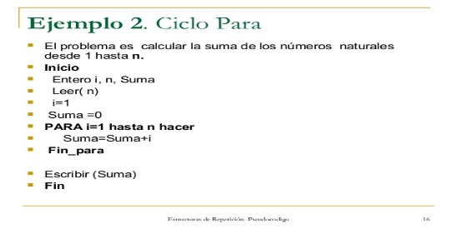

Teniendo como base para iniciar este pseudocodigo, procedemos a realizarlo en un generador como herramienta de diagramas de flujo RAPTOR, para ello lo instalamos en nuestro pc en caso de no tenerlo, y proseguimos a analizar el pseudocodigo.

Utilizando esta herramienta debemos reconocer y utilizar correctamente los buques de decisión, terminales, acción, entrada, salida, procedimiento, los cuales nos ayudara a darle forma al diagrama de flujo, asignándole a cada uno la información correcta

Hacer que el diagrama finalice, si era positivo el resultado no tomo mucho tiempo, pero hacer que el diagrama pasara, revisara o leyera todas las opciones si no se cumplía la primera, la segunda y así sucesivamente comprobara en que categoría de calificación se encontraba,

el diagrama me soluciona lo requerido que era la asignación de un número a una calificación, el mensaje al final establece cual es la partencia del número que ingreses de la misma manera muestra un mensaje de información advirtiendo si el número no se encuentra entre 1 y 20 que es lo establecido para este diagrama en específico.

El orden es un factor súper importante ya que esto no ayuda a depurar cualquier error que nos salte a la vista, también nos ayuda mejor a la compresión de una segunda persona., si bien estéticamente mi diagrama no se ve tan llamativo, si podemos cambiarle la orientación haciéndolo más vertical, pero esto es solamente cuestión de gustos nada más.

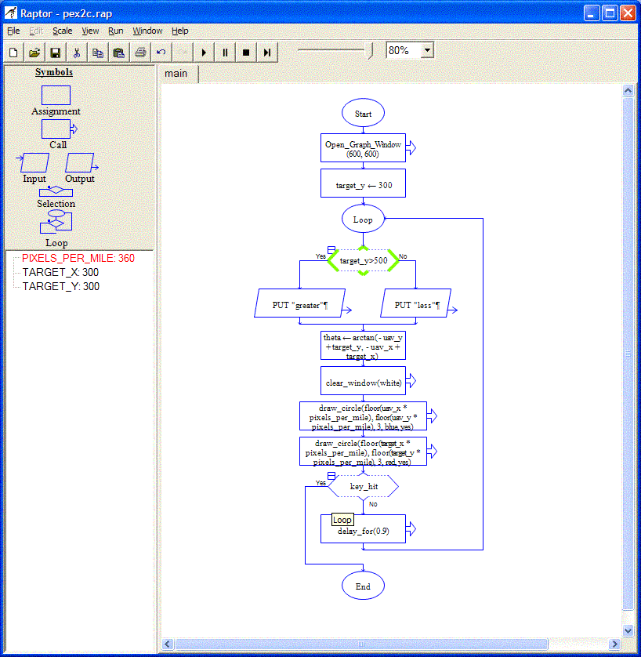Saber identificar los buques de RAPTOR es esencial porque así sabemos cuál utilizar para ingresar los datos del programa y que funcione correctamente.